Министерство науки и высшего образования Российской Федерации

Пензенский государственный университет

Кафедра «Вычислительная техника»

**ОТЧЕТ**

по лабораторной работе №2

по курсу «Разработка кроссплатформенных приложений»

На тему «Работа с коллекциями объектов»

**Выполнили студенты группы 21ввв1:**

Кузнецов А.С.

**Приняли**

Карамышева Н.С.

Юрова О.В.

Пенза 2023

**Цель работы:** изучить библиотеку стандартных коллекций Java Collections Framework, позволяющую хранить различные структуры данных.

Задание на лабораторную работу

Модифицировать приложение из предыдущей лабораторной работы, реализовав хранение данных таблицы с использованием библиотеки коллекций. Для этого реализовать класс RecIntegral, способный хранить одну запись таблицы. Для нечетных вариантов в качестве класса-коллекции выбрать ArrayList, для четных - LinkedList. Кроме того, добавить пару кнопок: очистить / заполнить, которые будут очищать таблицу и заполнять ее данными из коллекции соответственно. Оформление лабораторной работы должно быть выполнено в соответствии с требованиями, приведенными в Приложении 2.

Результаты работы программы:

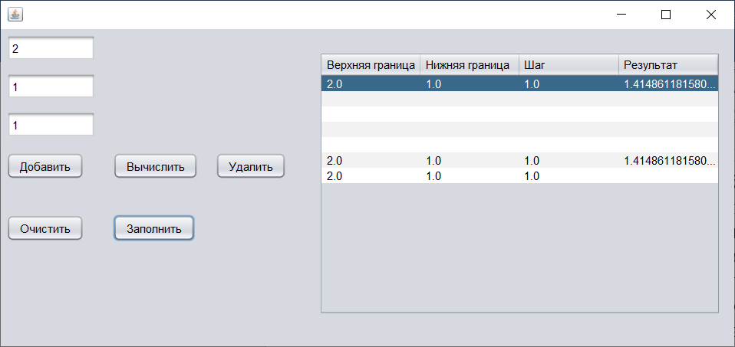

Вывод: **:** изучили библиотеку стандартных коллекций Java Collections Framework, позволяющую хранить различные структуры данных.